**1)** Гармоническими называются колебания, при которых колеблющаяся величина изменяется со временем по закону синуса и косинуса.

х = х0**Ч**sin (ωt +φ)и х = х0**Ч**cos (ωt +φ)

где х0 - амплитуда (максимальное отклонение от положения равновесия);

ω= 2πν = - циклическая частота (ν - частота колебания; Т - период);

t - время, в течение которого совершается колебательный процесс;

φ - начальная фаза;

(ωt +φ) - фаза колебания, определяющая состояние системы в момент времени t.

**2)** Амплитуда — размах колебания, наибольшее отклонение колеблющегося тела от положения равновесия.

Частота — физическая величина, которая служит характеристикой периодического процесса, равная числу колебаний за единицу времени.

Период — по истечении времени точка, выполняющая колебания приходит в свое исходное положение, сохраняя свое направление движения.

Фаза — аргумент периодической функции, описывающей колебательный или волновой процесс.

Начальная фаза — это параметр, который совместно с амплитудой колебаний определяет начальное состояние колебательной системы. Величину начальной фазы задают в начальных условиях, то есть при t=0 c.

**3)**  ω= 2πν =  - циклическая частота (ν - частота колебания; Т - период).

**4)** Если мгновенные скорости равны и однонаправлены, то колебания в одной фазе. Если равны и разнонаправлены, то колебания в противофазе. Иначе, просто в разных фазах.

**5)** Сила тяжести и упругая сила пружины.

**6)** Закон Гука — утверждение, согласно которому, деформация, возникающая в упругом теле (пружине, стержне, консоли, балке и т. д.), пропорциональна приложенной к этому телу силе. F = – k⋅x

**7)** коэффициентом жёсткости или жёсткостью пружины) — коэффициент, связывающий в законе Гука удлинение упругого тела и возникающую вследствие этого удлинения силу упругости.

**8)** k — коэффициент жесткости пружины, зависящий от ее геометрических размеров и материала, из которого она изготовлена.

**9)**





**10)** Квазиупругой называется сила, пропорциональная смещению тела и направленная противоположно этому смещению.

Другими словами, если смещение тела задано некоторой координатой 𝑥, то действующая на него квазиупругая сила, в проекции на ось 𝑂𝑋, будет определяться соотношением: Fx = – k⋅x

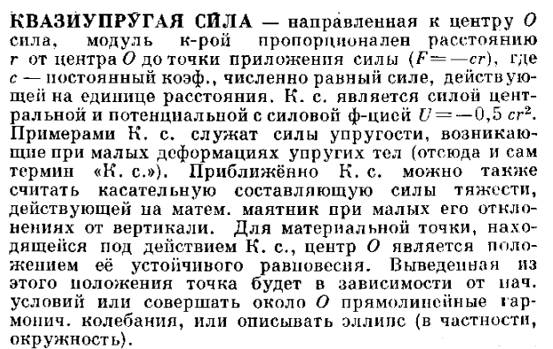

**11)**Частота колебаний пружинного маятника зависит только от параметров колебательной системы: массы груза и жёсткости пружины.

**12)** 1.Рассчитать циклическую частоту ω.

1. Установить вначале минимальный груз (груз можно изменять, в каждом варианте свои грузы и их 5 значений), затем изменять груз на одну и ту же массу, и так до установки максимального груза.
2. Стрелками сместить привести систему, с установленным грузом в колебательный режим.
3. Секундомером определить время t числа заданных N полных колебаний.

*В момент запуска секундомера начинают счет колебаний с цифры "ноль" (а не "один").*

*Расхождение в измеренных промежутках времени не должно сильно превышать погрешность секундомера (Dt = 0.2 с). Кроме того, если обнаружится расхождение во времени t больше, чем t /N , это означает, что при подсчете числа колебаний допущен просчет.*

1. Данные занести в таблицу.
2. Рассчитать ωў



3. Высчитать коэффициент жесткости пружины и найти погрешности ее расчета (формула 7).

|  |  |  |  |  |  |
| --- | --- | --- | --- | --- | --- |
| **№** | **Масса, г** | **Масса, кг** | **N** | **ω, рад/с** | **k, Н/м** |
|  |  |  |  |  |  |
|  |  |  |  |  |
|  |  |  |  |  |
|  |  |  |  |  |
|  |  |  |  |  |
|  |  |  |  |  |